Cтол SHT-T-TN26/3-5
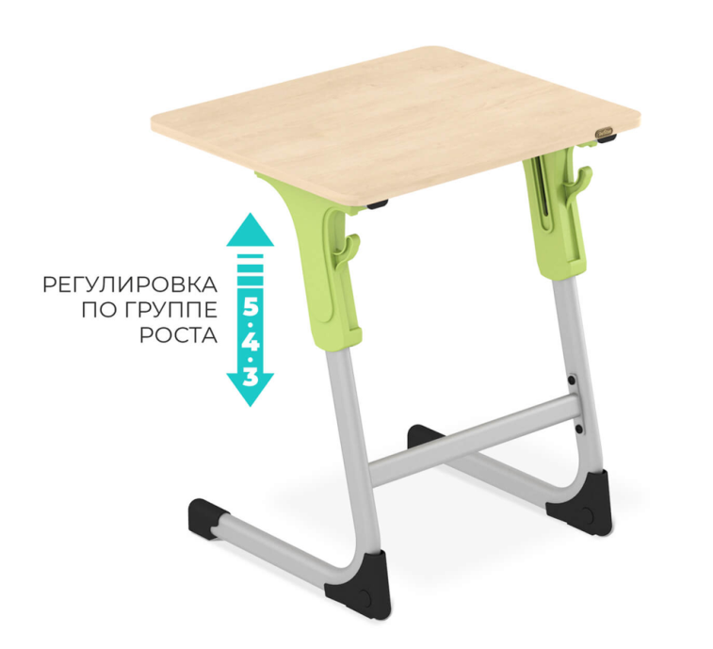

Ростовая группа – 3,4,5
Тип - одноместный
Конструкция - Каркас, столешница и траверса
Каркас - Две регулируемые опоры из стальной трубы плоскоовального или полуовального сечения, окрашенной методом порошкового напыления
Опоры - L-образные
Сечение трубы - 45х25 мм
Толщина стенки трубы -1,5 мм
В месте изгиба труб отсутствует деформация в виде гармошки, труба гладкая
Соединение опор - Траверса и рама
Материал траверсы - Стальная плоскоовальная труба, окрашенная методом порошкового напыления
Сечение трубы траверсы - 40х20 мм
Толщина стенки трубы траверсы - 1,5 мм
К телескопическим стойкам в верхней части крепится металлическая рама
Материал рамы - Стальная С-образная плоскоовальная труба.
Сечение трубы - 40х20 мм
Толщина стенки трубы -1,5 мм
Цвет рамы – по согласованию с заказчиком.
В опорах установлены пластиковые наконечники-подпятники с передних и задних сторон - 4 шт.
Регулировка по высоте
Механизм регулировки высоты – Телескопический при помощи пластикового кронштейна.
Минимальная высота - 700 мм
Максимальная высота - 580 мм
Количество уровней фиксации - Не менее 3 шт.
Цвет каркаса – по согласованию с заказчиком
Пластиковые крючки для портфеля - 2 шт.
Крючок не выступает из под крышки стола
Столешница крепится к раме винтами посредством установленных в столешницу футурок
Форма столешницы - Прямоугольная
Длина - 600 мм
Ширина - 500 мм
Материал изготовления столешницы - ЛДСП
Толщина - 16 мм
Материал кромки - ПВХ
Толщина - 2 мм
Цвет кромки - по согласованию с заказчиком.
Углы закруглены - Наличие
Радиус скругления углов – 30 мм
Стопорные устройства обеспечивают надежную фиксацию подвижных элементов -
Цвет столешницы по согласованию с заказчиком.
Максимально допустимая нагрузка на стол - Не менее 100 кг

